Modelo de Caso de Uso

[Sigla] – [Nome do Projeto]
Gestor do Projeto | Gerente de Projeto
[nome] | [nome]
[email] | [email]
[telefone] | [telefone]

Objetivo deste Documento
Este documento tem como objetivo descrever as principais funcionalidades do sistema através de um modelo de caso de uso que apresenta também a interação dessas funcionalidades com os usuários.

Histórico de Revisão
Data | Demanda | Autor | Descrição | Versão
[dd/mm/aaaa] | [XX000000] | [Nome do autor] | [Descrever as principais alterações realizadas no documento, evidenciando as seções ou capítulos alterados] | [X]

MODELO DE CASOS DE USO

Atores
Nome do Ator | Descrição sobre Ator | Tipo de Ator
[Nome do Ator] | [Breve descrição sobre o ator e suas responsabilidades] | [Sistema ou Humano]

Diagrama de Casos de Uso

<Nome do Diagrama>
[<Insira aqui o diagrama EXEMPLO:>
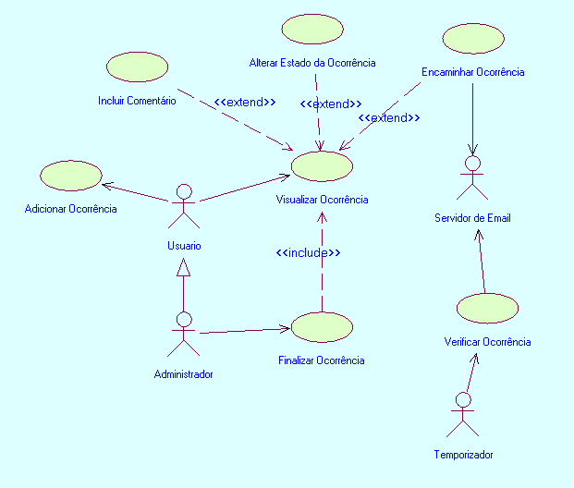]

Descrição de Especificação de Casos de Uso
ID | Nome do caso de uso | Descrição do caso de uso
EUC1. | [Nome da Especificação de Caso de Uso] | [Breve descrição sobre da especificação de caso de uso]
EUC2.
EUC3.

